Requisitos Funcionais e Não Funcionais para Sistema de Controle de Acesso com Catraca (NFC/RFID)
Este relatório detalha os requisitos funcionais e não funcionais para um sistema de controle de acesso em ambiente universitário, utilizando aparelhos com dispositivos NFC/RFID. O sistema deve gerenciar o acesso de alunos, funcionários e visitantes, além de registrar todas as entradas e saídas para relatórios futuros.
Requisitos Funcionais
- Controle de Acesso por Credencial (NFC/RFID):
  - O sistema permite que alunos e funcionários acessem várias dependências da faculdade utilizando suas credenciais NFC/RFID.
  - O aparelho libera o acesso automaticamente após a validação bem-sucedida da credencial.
  - Em caso de credencial inválida, expirada, bloqueada ou não reconhecida, a catraca permanece travada e exibe uma mensagem de acesso negado.
- Gestão de Credenciais:
  - O sistema permite o cadastro, edição, suspensão e exclusão de credenciais para alunos e funcionários.
  - As credenciais devem conter informações como nome, matrícula/identificação, tipo de usuário (aluno/funcionário) e status da credencial (ativa/inativa/suspensa).
- Controle de Acesso de Visitantes:
  - O sistema permite o cadastro de visitantes por um operador em um computador na guarita, de controle de acesso.
  - O cadastro de visitantes inclui informações como nome, documento de identificação, motivo da visita, horário de entrada e previsão de saída.
  - O sistema gera uma credencial temporária para o visitante, com validade definida.
  - O sistema registra a saída do visitante encerrando o registro de acesso.
- Registro de Acessos:
  - O sistema registra todos os acessos (entrada e saída), incluindo:
    - Data e hora do acesso.
    - Identificação do usuário (aluno, funcionário, visitante).
    - Tipo de acesso (entrada/saída).
    - Status do acesso (liberado/negado).
- Relatórios:
  - O sistema gera relatórios.
- Interface:
  - O sistema deve fornecer aadministração do sistema, incluindo:
    - Gestão de usuários (alunos, funcionários, visitantes).
    - Geração de relatórios.
Requisitos Não Funcionais
- Desempenho:
  - O tempo de resposta para a validação da credencial na catraca deverá ser rápida.
  - A geração de relatórios deverá ser confiável e segura.
- Segurança:
  - As credenciais oferecidas deverão ser confiáveis evitando clonagens e usos indevidos.
  - Os dados sensíveis (informações de usuários, senhas de acesso) devem ser armazenados de forma criptografada.
  - O sistema deve registrar tentativas de acesso não autorizadas.
- Usabilidade:
  - A interface de cadastro deve ser intuitiva e fácil de usar.
  - As mensagens de erro e sucesso devem ser claras e informativas.
- Compatibilidade:
  - O sistema deve ser compatível com os padrões NFC/RFID para futuras atualizações.
  - A integração com os outros sistemas de cadastros administrativos , deverá ser confiavel e atualizado.

DIAGRAMA DE CLASSES
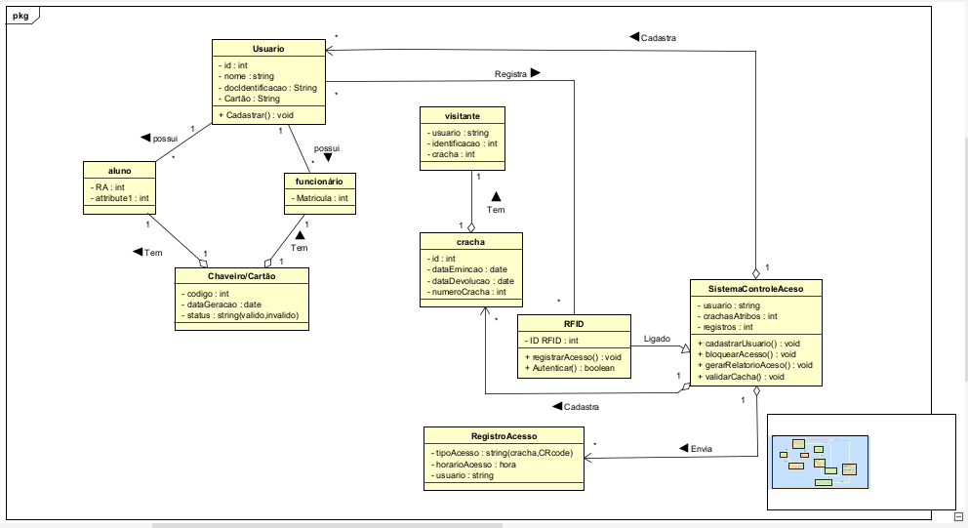
DIAGRAMA E CASOS DE USO
